秘密★启用前
赛区： 学校： 姓名： 年级 班 准考证号：
∕∕∕∕∕∕∕∕∕∕〇∕∕∕∕∕∕∕〇∕∕∕∕∕∕ ∕∕密 〇 封 〇 装 〇 订 〇 线 ∕∕∕∕∕∕〇∕∕∕∕∕∕〇∕∕∕∕∕∕〇∕∕∕∕
密 封 线 内 不 要 答 题
世界青少年奥林匹克数学竞赛（中国区）选拔赛
全国总决赛试卷
注意事项：
- 考生按要求用黑色、蓝色圆珠笔或钢笔在密封线内填好考生的相关信息。
- 考试时间120分钟。
- 本试卷共4页，满分100分。
总 分
阅卷人
- 不得在答卷或答题卡上做任何标记。
- 考生超出答题区域答题将不得分。
- 考生在考试期间不得作弊，否则试卷记零分处理。
小学六年级试题
一、填空题。（1到10题，每题3分；11到20题，每题4分。共70分）
1. 算式$\frac{1}{2}$+$\frac{1}{6}$+$\frac{1}{\text{12}}$+$\frac{1}{\text{20}}$+…+$\frac{1}{\text{2970}}$的计算结果是（ ）。
2. 对于任意自然数，定义运算n！=1×2×3×…×n。那么，算式2017！-15！的结果的个位数字是（ ）。
3. 一只老鼠从A点沿着长方形路线逃跑，一只花猫同时从A点朝长方形路线的另一方向捕捉，结果在距离中点6厘米的C处，花猫捉住了老鼠。已知老鼠的速度是花猫的$\frac{\text{11}}{\text{14}}$ ，则长方形的周长（ ）厘米。
4. 某种商品以标价的八折出售，相对于进货价而言仍可获利10%，那么该商品的标价与进货价的比是（ ）。
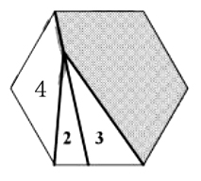
5. 如图，三条线段将正六边形分成了四块，已知其中三块的面积分别是2、3、4平方厘米，那么阴影部分的面积是（ ）平方厘米。

6.一些学生排队做操，如果每队站3人，则余2人；如果每队站5人，则余3人；如果每队站7人，则余2人。这些学生最少有（ ）人。
7. 如图，正八边形ABCDEFGH的面积是30平方厘米，四边形ACEG和PQRS是两个正方形。那么阴影部分的面积是（ ）平方厘米。
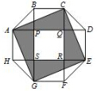

8. 下面竖式成立时，除数与商的和是（ ）。
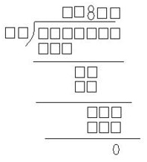

9. 小赵的电话号码是一个五位数，它由五个不同的数字组成，小张说：“它是93715。”小王说：“它是79538。”小李说：“它是15239。”小赵说：“你们三人猜对的数字个数都一样，并且电话号码上的每一个数字都有人猜对，每个人猜对的数字数位都不相邻。”这个电话号码是（ ）。
10.在下面算式的三个□内各填入一个运算符号，使计算结果为质数，共有（ ）种不同的填法。（不允许添加括号）
2□3□5□7
11.下面算式中的A、B、C、D、E、F、G、H、I分别代表1-9中的不同数字，那么这个算式结果的最小值是（ ）。
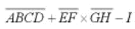

12. 埃及人很早以前就发现了一个计算圆面积的公式：S=（$\frac{8d}{9}$）²。其中d表示圆的直径。在这个算式中，相当于把圆周率取值为（ ）。（结果保留两位小数）
13. 一只老式挂钟上的时针与分针每隔66分钟重合一次。如果早晨8点将此钟调准，第二天早晨此针钟指示8点时，实际的标准时间是（ ）。
14. 用0、1、2、6组成一个完全平方数是（ ）。
15. 如图，在7个空白的方格内各填入一个自然数（可以相同），使上下相邻的两个数，下面是上面的倍数；左右相邻的两个数，右面是左面的倍数。那么共有（ ）种不同的填法。
1
9

16. 将17拆成若干个不同的质数和，使得这些质数的乘积尽可能大，那么这个最大的乘积等于（ ）。

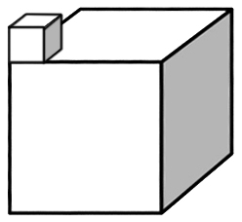
17. 如图所示，有大小不同的两个正方体，大正方体棱长是小正方体棱长的4倍，如果把大正方体的六个面涂上黄色，小正方体的六个面涂上绿色，再将两个正方体粘合在一起，那么绿色面积是黄色面积的$\frac{\text{（ ）}}{\text{（ ）}}$。

18. 一件工程，甲单独做20天完成，乙单独做15天完成。这项工程，先由甲做若干天后，再由乙单独完成，从开工到完成用了18天。甲做了（ ）天。
19. 甲、乙两位沙漠探险者要去沙漠深处，他们每天向沙漠深处走20千米，已知每人最多可以携带一个人24天的食物和水，如果允许将部分食物存放于途中，那么其中1人最远可以深入沙漠（ ）千米？（要求二人都能安全返回出发点）
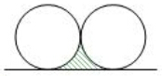
20. 如图所示，直线上并排放置着两个紧挨着的圆，它们的面积都等于1280平方厘米．阴影部分是夹在两圆及直线之间的部分．如果要在阴影部分内部放入一个尽可能大的圆，则这个圆的面积等于（ ）平方厘米。

二、简答题。（30分）
1.一个水池安装了甲乙两个进水管。单开甲管24分钟能把空池灌满，单开乙管18分钟可以把空池灌满。现在甲乙两管轮流开，按照甲1分钟，乙2分钟，甲2分钟，乙1分钟，甲1分钟，乙2分钟……如此交替下去，灌满一池水共用多少分钟？（10分）

2.一个圆锥形容器中装有3升水，水面高度正好是圆锥高度的一半，这个容器还能装多少水？（10分）
∕∕∕∕〇∕∕∕∕∕∕∕∕∕〇∕∕∕∕∕∕∕〇∕∕∕∕∕∕ 密 〇 封 〇 装 〇 订 〇 线 ∕∕∕∕∕∕〇∕∕∕∕∕∕〇∕∕∕∕∕∕〇∕∕

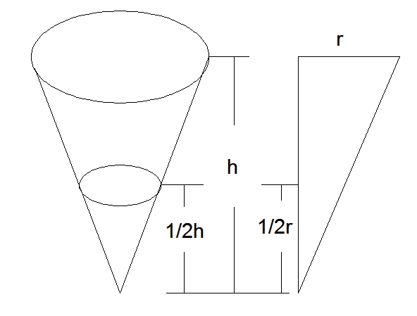

3.装配车间有两个小组，甲组与乙组人数的比是5:3，如果从甲组调出14人到乙组，这时甲组与乙组人数的比例是1:2，原来两个小组各有多少人？（10分）

